UI / UX DESIGN SPECIFICATION · 2026.09
个人网站 UI / UX
设计与交互规范
PERSONAL LAB / INDEX
不是“简历网页”，而是一个可探索的个人数字实验室。
3D 负责体验，DOM 负责信息，滚动负责导演。
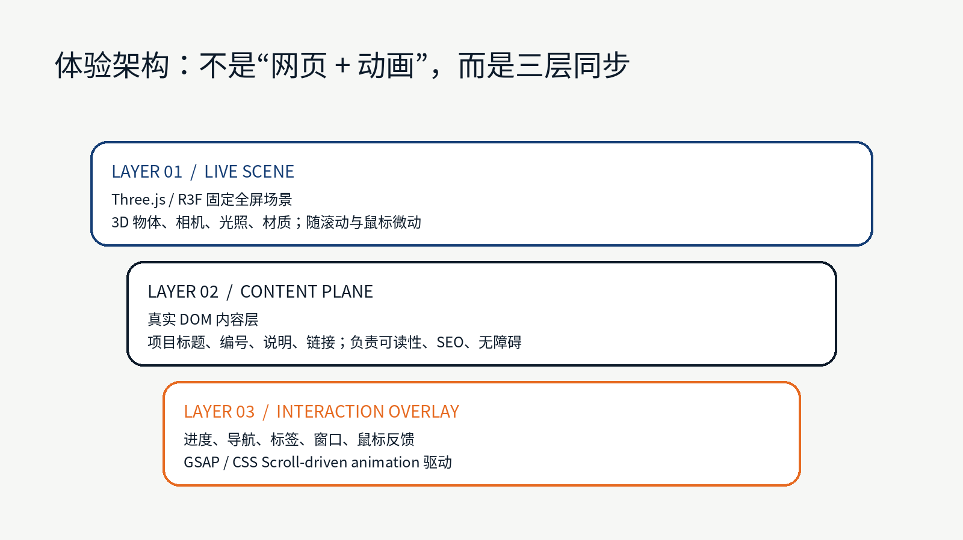
Scope note：你消息里的 “htree” 按上下文理解为 Three.js / React Three Fiber 创意网页体系进行调研；若你指的是另一个名为 HTree 的工具，UI/UX 主体仍成立，技术附录需另行替换。

0. 结论先行
最终方向：“高端实验室 / 数字展馆”而不是“程序员 Portfolio 模板”。首页应当是一个连续的空间叙事，用户用正常的纵向滚轮输入，但画面可以发生相机推进、对象拆解、横向展廊、文本遮罩和场景切换。
核心策略 只设置 1 个真正强的 3D 主舞台，其余页面保持克制。视觉复杂度集中在首页 30–45 秒体验；项目详情回归高可读的编辑式布局。

- 首页第一印象：单一、可识别、真实可交互的 3D“实验装置”，而不是一堆浮动卡片。
- 滚动不是把页面往下搬，而是把 scroll progress 当作“时间轴”，驱动相机、物体、文字和窗口。
- 精选项目不要做 Bento 卡片；把它们当作展品 / 模块 / 档案编号，形成连续叙事。
- 视觉主色使用实验室白、深海军蓝、金属灰；橙色只作为状态或定位信号，不使用大面积黑底赛博朋克。
- 真实照片、PCB、CAD、机械结构、设备近景与过程记录是主视觉资产；技术栈图标只是次要元数据。
- 移动端、低性能设备和 prefers-reduced-motion 必须有独立降级方案，不能强迫所有人跑完整 WebGL。

成功标准
时间 | 用户应获得什么
5 秒 | 知道这是一个做 AI × 硬件 × 系统的个人实验室，而不是普通简历。
30 秒 | 记住至少 2 个代表项目和你的构建方式。
2–3 分钟 | 能看到角色、原型演化、系统图、真实证据与下一步，而不是只有最终效果图。
离开之后 | 记得“这个人的网站本身就是一个作品”。

1. 参考案例研究：真正值得抄的是“机制”
以下结论来自 Hiroto Sato、Giats、Rauno Freiberg、Bruno Simon、Joseph Santamaria/Codrops 以及 GSAP / R3F / MDN 官方资料。重点不是复制视觉，而是提取可复用的交互机制。
案例 | 机制 | 适合借鉴 | 不要照抄
Hiroto Sato | 单一 WebGL 核心物体 + 极简 DOM；滚动驱动对象/相机。 | “技术中心件就是内容”的思路；页面其他部分越克制，3D 越高级。 | 交通灯/路牌造型、原站品牌语言。
Giats | 背景 3D → DOM 内容 → 顶层流体交互三层；内容层开“窗口”露出 3D。 | 三层架构与窗口式穿透；适合让 CAD/硬件物体在页面下面“活着”。 | 紫黑配色、全局流体效果。
Rauno | 系统化微交互；横向项目流；交互本身就是作品证明。 | 极细腻的 hover/copy/切换反馈；Archive 可用横向浏览。 | OS 外壳、过强暗色桌面感。
Bruno Simon | 把网站变成可探索的世界，导航不再只是菜单。 | “场景就是导航”的思想。 | 游戏化驾驶本身；你的目标不是做小游戏。
Joseph / Codrops | 固定 WebGL Canvas + 长滚动容器 + GSAP 相机时间轴 + 章节文字。 | 最直接的“滚轮=导演控制杆”技术范式。 | 长达 900vh 的所有页面都做电影式滚动。

研究结论 高级感并不来自“特效更多”，而来自：一个强中心件 + 大量留白 + 严格的动效节奏 + 清晰的信息退让关系。

反例：看起来很酷，但不适合你的做法
- 全站黑底 + 星空粒子 + 蓝紫霓虹：会直接把硬件/研究项目变成“赛博朋克模板”。
- 每个 section 都独立一套 3D：页面没有统一主角，加载和认知成本都高。
- 滚轮一次只翻一屏、强制 snap：容易让用户失去控制感；仅在少量章节允许柔和 snap。
- 把每个项目装进圆角卡片：信息看起来整齐，但会迅速回到 SaaS Landing Page。
- Skills 进度条、Logo 云、熟练度百分比：对你的站点几乎没有证明价值。
- 长时间 Preloader：除非在真实加载资产，否则不得用“假加载”制造仪式感。

2. 产品定位与品牌体验

2.1 网站身份
建议概念名：[NAME] / PERSONAL LAB 或 [NAME] / INDEX。
首页不是自我介绍，而是一份“正在运行的索引”。访客看到的是你正在造什么、怎么造、哪些东西正在变化。
维度 | 定义
关键词 | Experimental / Precise / Physical / Intelligent / In progress
氛围 | 未来实验室、工业设计展厅、研究档案，而不是游戏大厅。
视觉主角 | 真实硬件 + CAD + 原型 + 结构，而不是 UI mockup。
语言 | 短句、编号、状态、年份、Role；避免“热爱科技/持续学习”等泛化自述。
节奏 | 静 → 动 → 聚焦 → 退场；每一段只让一个元素成为主角。

2.2 建议首页代表项目（候选）
编号 | 项目 | 首页一句话角色
EXP.01 | Tactile Vision / 可刷新触觉影像 | “Turn visual scenes into touchable structure.” — AI × hardware × accessibility
EXP.02 | Cozmio / Proactive Desktop Agent OS | “An agent that remembers, notices and appears when it matters.” — agent × device
SYS.01 | Warehouse AI Agent / Digital Employee | “From intent to scheduling, exception handling and execution.” — systems × optimization
LAB.01 | BCI / Robotics | “Experiments connecting signals, motion and physical feedback.” — robotics × interface

Archive 可容纳 AEP、PLC AI Agent、CAD/3D 打印、比赛原型、硬件小实验等，不必把每个实验包装成“完整产品”。

3. 信息架构（IA）
Route | 作用 | 体验形式
/ | 品牌体验 + Selected Work + Archive + Now | 电影式滚动 + 少量自然滚动
/projects | 项目索引 | 纯 DOM，快速筛选，几乎无重 3D
/projects/[slug] | 项目案例 | 编辑式长文 + 媒体 + sticky 章节导航
/archive | 实验 / 失败版本 / 小作品 | 横向或可切换 list/gallery 的档案库
/about | 个人简介 / 能力 / 时间线 | 克制排版；真实照片可选
/now | 当前在做什么 | 动态短页；按月/季度更新

导航原则 首页可以“非传统”，但站点结构必须传统可理解。任何访客都应能通过顶部菜单直接跳到 Projects / Archive / About，而不是被迫完成整段 3D 旅程。

全局导航
- 左上：名称或短标识 `[NAME] / LAB`；不做复杂 Logo。
- 右上：INDEX / ARCHIVE / ABOUT / CONTACT；最多 4 项。
- 导航默认透明；进入白色高亮区时自动切换深蓝文字。
- 首页滚动超过 Hero 后缩成 32–36px 高的微型条，仅保留当前章节与菜单。
- ESC 可关闭菜单；Tab 顺序必须与视觉顺序一致。

4. 首页 UX 剧本
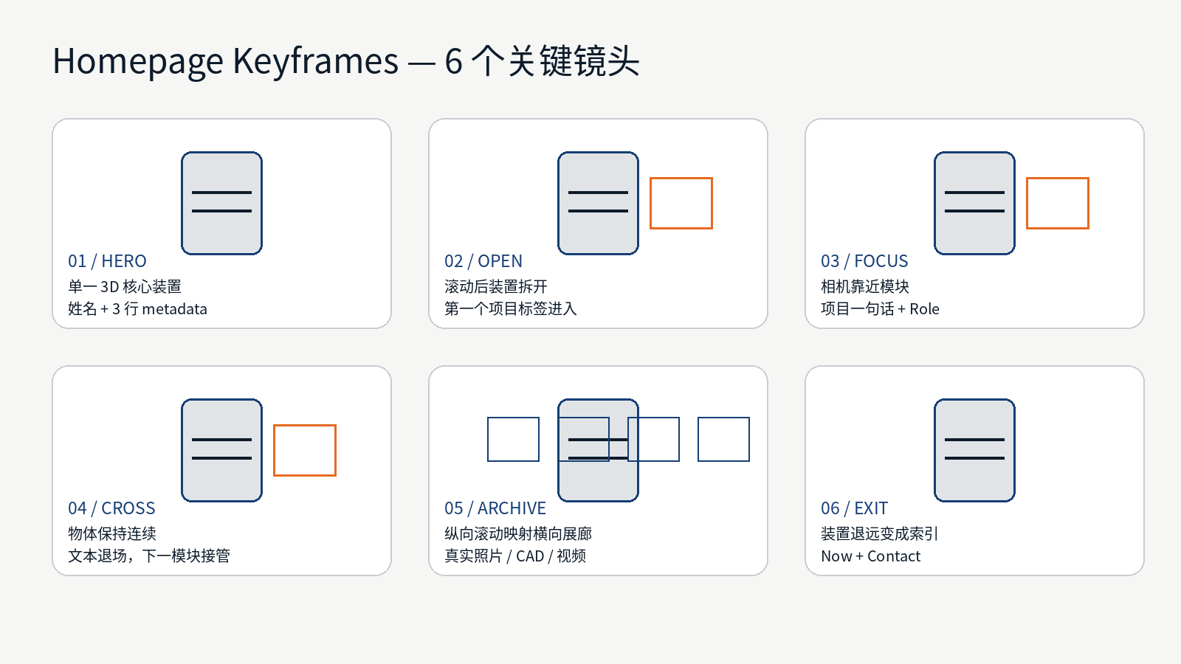

4.1 Entry / 0–10%
页面立即显示，不做 3–5 秒 Logo 片头。3D 资产仍在加载时先展示静态 poster 或低精度模型；高精度材质就绪后无跳变替换。
- 左上：`[NAME] / PERSONAL LAB`。
- 中央：一个自有的“Lab Monolith”——建议建模成纵向模块化实验装置：拉丝铝框架、浅灰外壳、深蓝结构件、局部透明面板。4 个模块分别暗示 4 个代表项目。
- 右下只放 3 行 metadata：`FOCUS / AI × HARDWARE`、`STATUS / BUILDING`、`INDEX / 2026`。
- 底部不放巨大 Scroll Down 箭头；仅用 `SCROLL / 01` + 一条极细进度线。

4.2 Identity / 10–24%
用户继续向下滚，页面本身几乎不移动；相机缓慢靠近装置，姓名/定位文本从完整状态收缩成角落 metadata。装置由“整体”变成“可阅读结构”。
重要 这里的重点不是炫技，而是建立空间连续性：从第一帧到项目出现，中间不能硬切成另一个页面。

4.3 Selected Work / 24–60%
选 3–4 个项目，每个项目占一个“镜头”，而不是一块卡片。相机围绕同一个核心装置移动到对应模块；项目真实媒体通过 DOM 窗口叠加进入。
每个项目镜头必须出现 | 内容
编号 | EXP.01 / SYS.01 等，形成档案感。
一句话 | 只讲项目核心动作，不讲技术栈。
你的 Role | Hardware / System / Independent Build 等。
证据 | 真实设备、CAD、架构图、测试画面之一。
入口 | OPEN CASE → 进入详情页；不使用“Learn More”模板文案。

4.4 Archive / 60–78%
这里才使用“纵向滚轮 → 横向位移”：用户依然上下滚，但 6–10 个实验像工作台上的胶片/档案沿 X 轴滑过。第一张与最后一张保留一部分露在屏幕外，制造“还有内容”的暗示。
- 每个档案只显示：编号、年份、标题、1 个媒体。
- Hover：媒体从静态图切换到 2–4 秒无声 loop；鼠标移走即停止。
- 不要把横向段做得超过 180–220vh；越长越容易造成“滚了很久但没往下走”的错觉。

4.5 Now / About / Exit / 78–100%
从强体验切回人。3D 装置逐渐退远并变成小型索引，页面恢复自然纵向排版，展示 NOW、短简介、联系方式。最后一屏不需要第二个“炸点”，而是安静结束。

5. 非传统滚动系统：具体应该怎么做
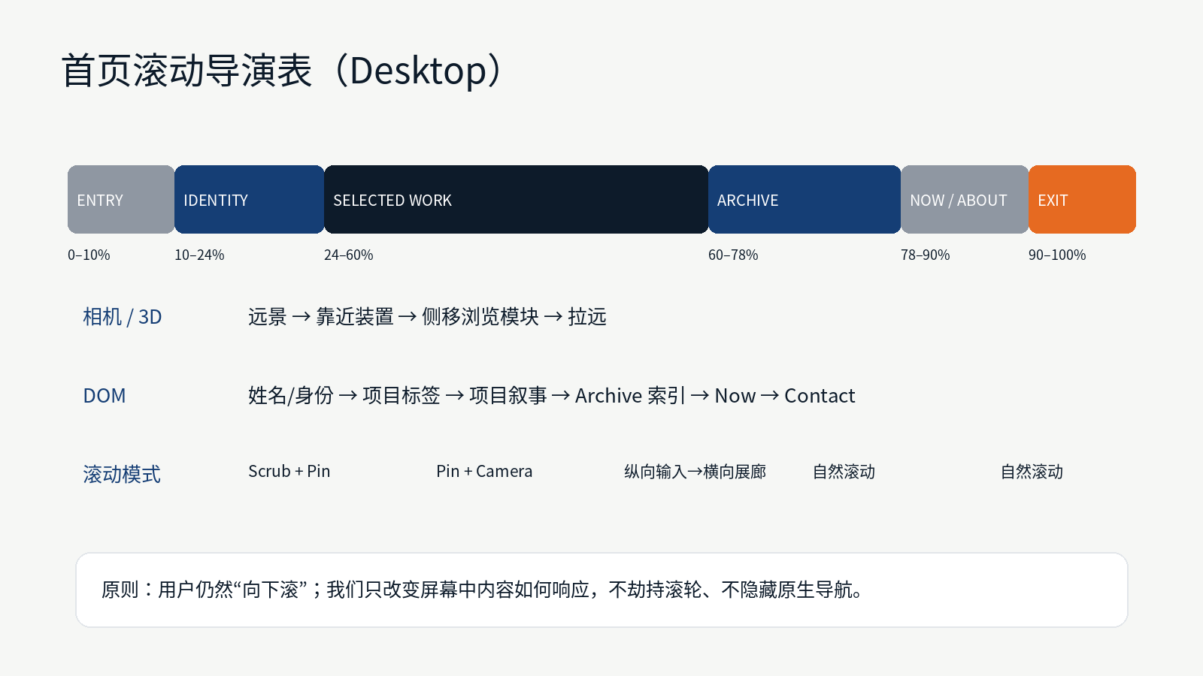

5.1 输入与输出分离
用户输入始终是正常纵向滚动；内部把 `scroll progress 0→1` 当作统一时间轴。时间轴同时驱动：Camera Position、Camera LookAt、Object Transform、DOM opacity/clip、章节进度。
滚动类型 | 用于哪里 | 规则
Cinematic Scrub | Hero + Selected Work | Canvas 固定；ScrollTrigger scrub 0.6–1.0s；相机沿预设关键帧插值。
Pin + Narrative | 核心项目镜头 | 仅 pin 外层容器；动画内部对象，不直接 transform pinned 元素。
Vertical → Horizontal | Archive | 页面纵向进度映射 track 的 translateX；保持原生 scrollbar。
Natural Scroll | About / Project Detail | 不做镜头控制，让用户快速阅读。

5.2 “好滚动”的手感参数
- Smooth scroll：只做轻微插值，不做“漂浮感”。Lenis 可用于同步 WebGL 和 DOM，但要保留原生滚动、锚点与键盘行为。
- Scrub：0.6–1.0 秒 catch-up 区间；项目文字出现比相机到位晚 80–160ms，形成“先看见，后读到”。
- Snap：默认关闭；如果使用，只在 3 个主章节边界柔和 snap，不允许每个屏幕都锁定。
- 反向滚动必须可逆：所有章节动画用同一时间轴，不使用不可逆的一次性入场动画。
- 触控端禁用强惯性与横向 wheel 映射；移动端改成原生纵向卡片/媒体章节。

5.3 镜头运动语言
动作 | 意义 | 限制
Dolly in | 进入一个项目 / 看结构 | 慢，避免突然 zoom；用 1–1.5 个视窗滚动完成。
Truck / Side move | 切换模块 | 平移优先于旋转，保持空间方位。
Orbit 8–20° | 展示侧面或接口 | 仅小角度；不做持续 360° 自转。
Rack focus / DOF | 强调局部 | 只在桌面高性能档开启；移动端禁用。
Exploded view | 表达硬件结构 | 最适合你的核心项目；滚动控制拆解距离，停止滚动即稳定。

6. UI 视觉系统
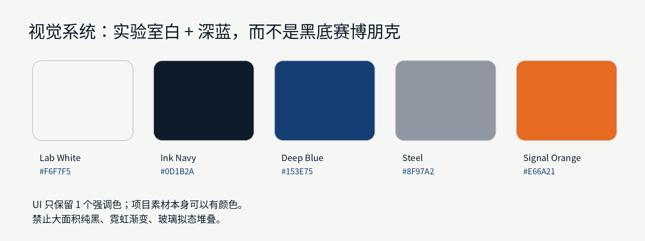

6.1 配色
Token | 值 | 用途
--lab-bg | #F6F7F5 | 主背景；接近实验室纸白，不用纯白刺眼。
--ink | #0D1B2A | 正文、导航、边框主色。
--deep-blue | #153E75 | 链接、编号、选中态、3D 结构件。
--steel | #8F97A2 | 次级文字、网格线、尺寸标注。
--signal | #E66A21 | 极少量状态提示 / active hotspot。

6.2 字体
层级 | 建议 | 规则
Display | Geist / Helvetica Neue / Neue Montreal（有授权时） | 姓名或章节 64–120px；不要每一段都超大。
Body | Geist / Inter + Noto Sans SC | 16–18px Desktop；中文 16px 起。
Mono | IBM Plex Mono / Noto Sans Mono CJK | 编号、年份、状态、坐标式 metadata。
Case Study | 正文 65–78 字符/行 | 项目详情以阅读体验为先。

6.3 网格与留白
- Desktop：12 栏网格，左右安全边距 48–72px；关键视觉可出血至 viewport。
- 正文最多占 5–7 栏；避免每个 section 都满宽。
- 大区块之间用 120–180px 的视觉呼吸，不用圆角卡片硬分区。
- 1px 线条承担“结构感”：像工程图、实验标注、仪器刻度，而不是装饰边框。

6.4 图像 / 视频 / 3D 资产规范
- 真实照片优先：工作台、PCB、结构、手持设备、打印失败版本、线束、测试画面。
- 统一裁切：主项目 16:10 / 4:3；Archive 可混 1:1 与 3:2，但必须有稳定基线。
- 硬件渲染采用浅背景、柔和大面积侧光、金属/塑料真实材质；避免“科幻蓝光”。
- 视频默认静音、进入视口才播放、离开即暂停；必须提供 poster。
- 项目素材本身可以有颜色，但 UI 不随每个项目换主题。

7. 核心组件规范
组件 | 默认状态 | 交互状态
Global Nav | 透明、深蓝文字；高度 56–64px。 | 滚动后缩短；Menu 打开为全屏白色索引，不使用玻璃模糊菜单。
Section Index | `01 / SELECTED WORK` 小号 Mono。 | 当前章节数字加深；仅轻微位移，不做闪烁。
Project Label | 编号 + 标题 + 一句话 + Role。 | 进入对应镜头时 clip reveal；退场时向同方向离开。
Media Window | 没有卡片阴影，只是页面中的“开口”。 | 滚动时窗口尺寸变化，露出下层 3D；来自 Giats 的机制，但视觉重做。
Cursor | 默认保留系统指针或极轻定制。 | Hover 可点击对象时变为 `OPEN ↗`，直径 ≤ 48px。
Progress | 底部 1–2px 进度线 + 当前章节。 | 不要做环形进度器或大型仪表盘。
Archive Item | 媒体 + 编号 + 年份。 | Hover 播放短 loop / 轻微放大 1.01–1.02，不做 3D tilt 卡片。
Project Transition | 缩略视觉作为共享元素。 | 进入详情时放大到 full-bleed，再切换正文；优先 View Transition API，失败时普通淡入。

7.1 微交互语言
类型 | 时长 | Easing/行为
Hover | 160–240ms | 快速、紧；不产生明显惯性。
Text reveal | 450–650ms | clip / translateY 12–20px；少用逐字打字机。
Image reveal | 500–800ms | mask / clip-path，从边缘揭示。
Page transition | 700–900ms | 共享视觉连续；不要全屏黑色 wipe。
3D pointer response | 持续 | 最大 2–4° 倾斜；鼠标停止后缓慢回正。
Idle motion | 持续 | 幅度非常小；2–6s 周期，reduced-motion 下完全停止。

动效预算 每个屏幕同时运动的“主对象”最多 2 个：一个 3D/媒体主视觉 + 一个文字层。其余元素应当稳定。

8. 项目详情页 UX 模板
首页负责让人“想点进去”，详情页负责证明你真的做过。详情页不要延续 3D 电影到底，而应像高质量工业设计 / 研究案例。
- Hero：项目名 + 一句话 + 年份 + Role；右侧/下方一张真实主视觉。
- Context：为什么开始做；控制在 80–150 字。
- Problem / Constraint：只列真正改变方案的 3–5 个约束。
- System：一张系统架构 / 信号流 / 硬件结构图。
- Build：按版本展示 V0 → V1 → V2；失败版本也保留。
- My Work：明确哪些硬件、代码、架构是你做的，哪些由队友完成。
- Evidence：视频、测试数据、Git commit、现场照片、实物结果。
- Reflection / Next：只写 2–3 个真正下一步，不写泛化“未来展望”。

项目详情的滚动可以“有设计”，但不能妨碍读
- 左侧 20–24% 设 sticky chapter index；右侧正文自然滚动。
- 系统图、CAD、硬件照片可在进入视口时从灰度/低对比逐步恢复，但不要持续漂移。
- 大型过程媒体可以 sticky 1 次：左图固定，右侧 3 个短段解释版本演化。
- 代码只展示最关键 10–25 行；完整代码跳 GitHub。
- 所有媒体有明确 caption：版本、日期、设备、测试目的。

9. 移动端、无障碍与性能：不是“最后再适配”

9.1 Mobile 独立策略
桌面版 | 移动版替代
固定全屏 3D + 相机运动 | 首屏保留轻量 3D 或视频 poster；滚动只做对象 1–2 个关键姿态。
纵向滚动映射横向 Archive | 原生横向 swipe carousel 或普通纵向列表。
Hover media | 首次 tap 聚焦、再次 tap 打开；或直接显示 poster。
自定义 cursor | 完全关闭。
DOF / 粒子 / 后处理 | 默认关闭，优先清晰与电量。

9.2 Reduced Motion
- `prefers-reduced-motion: reduce` 时：相机不自动巡航、视差归零、持续 idle 停止、页面转场变为 150–200ms 淡入。
- 仍保留信息层级与导航；“减少动画”不能导致内容消失。
- 不默认播放声音；如果未来加环境音，必须由用户主动开启，并记忆状态。

9.3 性能验收线
指标 | 目标
LCP | ≤ 2.5s（p75）
INP | ≤ 200ms（p75）
CLS | ≤ 0.1（p75）
Desktop WebGL | 目标 60fps；低端档允许 30–45fps 后自动降 DPR / 特效。
首屏 3D | 低模 / poster 先出；GLB、HDRI、视频按需加载。
持续渲染 | 场景静止时优先 on-demand rendering，减少电量和风扇占用。

Core Web Vitals 阈值来自 web.dev；R3F 官方建议复用几何/材质、避免频繁 mount/unmount，并可用 PerformanceMonitor / 动态 DPR 做自适应性能。

10. 前端实现建议（可直接交给开发）
层 | 推荐
Framework | Next.js App Router + React + TypeScript
3D | Three.js + React Three Fiber + drei
Motion | GSAP + ScrollTrigger；简单滚动效果优先 CSS Scroll-driven Animations
Smooth scroll | Lenis（只作为 DOM/WebGL 同步与轻度平滑，不做强 scroll-jacking）
Page transition | View Transition API + fallback
Content | MDX / typed project data；项目内容与动效代码分离
Media | AVIF/WebP、H.265/AV1/WebM 按平台选择；视频懒加载
Deploy | Vercel / Cloudflare；静态项目页优先预渲染

10.1 推荐组件树
以下是结构概念，不要求按命名照抄：
<App>
<GlobalNav />
<ExperienceCanvas>
<LabMonolith />
<CameraRig scrollProgress />
<AdaptiveQuality />
</ExperienceCanvas>
<ScrollDirector>
<HeroChapter />
<SelectedWorkChapters />
<ArchiveTrack />
<NowAbout />
</ScrollDirector>
<InteractionOverlay />
</App>

10.2 状态模型
- `scrollProgress` 是首页体验唯一的连续主状态；Camera、3D、DOM 都从它派生，避免各自监听滚动。
- `activeChapter` 是离散状态，用于导航高亮、媒体启停、辅助文字；不要用它每帧重渲染 3D。
- R3F 动画值在 useFrame 中通过 ref 直接更新；不要 60fps setState。
- 3D 场景尽量常驻，通过 visible / material opacity 切换，而不是频繁卸载重新编译。

10.3 资源预算策略
- 首屏只加载 Hero 所需模型和贴图；其他项目模型进入前 1–2 个章节再预取。
- GLB 使用 Draco / Meshopt，纹理 KTX2/Basis；大图统一导出 AVIF/WebP。
- DPR 上限 Desktop 1.5–2.0；PerformanceMonitor 下降时自动到 1.0。
- Shader / post-processing 做“可拔插”：Bloom、DOF、noise 不应是核心信息依赖。

11. 你现在需要准备的内容资产
资产 | 每个精选项目最低准备量
主视觉 | 1 张能一眼看懂设备/系统的图
实拍 | 4–8 张：结构、工作台、使用状态、细节
短视频 | 2–4 段，每段 3–12 秒，优先“动作”而不是采访
结构图 | 1 张系统架构 + 1 张硬件/机械结构（如适用）
过程 | V0/V1/V2 至少 3 个版本证据
文本 | 一句话、Context 100 字、Constraints 3–5 条、Role、Result
可验证链接 | GitHub / Demo / 文档 / 比赛 / 视频，能公开的才放

最重要的资产 你的站点好不好看，最终一半取决于“原始素材好不好”。3D 动效无法拯救杂乱的项目截图；需要专门重拍硬件、统一 CAD 视角、统一裁切和光线。

12. 开发优先级与版本划分
版本 | 交付 | 不做
V0 / Visual Prototype | Figma/静态 HTML：色彩、排版、首页 6 个关键帧、项目详情模板。 | 不接 Three.js。
V1 / Motion Prototype | 固定 Canvas + 单一占位 3D + ScrollTrigger 相机时间轴 + DOM 标签。 | 不做复杂 shader。
V2 / Real Content | 替换真实模型/素材；Selected Work + Archive + 2 个详情页。 | 不追求所有项目都完整。
V3 / Polish | View Transition、hover video、Adaptive Quality、移动端降级、A11y。 | 不在这一阶段改信息架构。

最终验收 Checklist
- 首屏没有模板式 “Hi, I am … / Tech Stack / CTA button”。
- 即使完全关掉 3D，DOM 内容仍然可读、可导航、可进入项目。
- 全站只有一套主色、字体、网格、动效语言。
- 首页 30–45 秒体验内没有超过 4 个“强视觉事件”。
- 项目页能明确看出“你做了什么”，不是只看最终展示。
- 手机上不需要与桌面完全同构，但核心内容与品牌感一致。
- 弱性能设备自动降级，不出现风扇狂转 / 掉帧后仍硬撑特效。
- prefers-reduced-motion 下仍完整可用。

13. 研究来源与设计依据
R1 — Hiroto Sato — https://hirotos.com/ 当前个人站；作为核心体验参考。
R2 — Kompose / hirotos.com 技术拆解 — https://kompose.agency/en/resources/recreate-hirotos-nextjs-threejs-gsap 确认 Next.js + Three/R3F + GSAP；强调“真实交互中心件 + 克制内容层”。
R3 — Giats Portfolio source — https://github.com/Giats2498/giats-portfolio 三层架构、Window cut-out、R3F + GSAP。
R4 — Rauno Freiberg — https://rauno.me/ 交互设计、项目/field notes 信息架构。
R5 — Killer Portfolio / Rauno archive — https://www.killerportfolio.com/by/rauno-freiberg 横向 side-scrolling 项目流与 OS-like interaction 的记录。
R6 — Bruno Simon — https://bruno-simon.com/ “世界即导航”的沉浸式 3D 作品集参考。
R7 — Joseph Santamaria showcase — https://www.webgpu.com/showcase/joseph-santamaria-3d-webgl-portfolio/ 滚动驱动相机、空间排版与电影式章节。
R8 — Codrops cinematic scroll tutorial — https://tympanus.net/codrops/2025/11/19/how-to-build-cinematic-3d-scroll-experiences-with-gsap/ 固定 Canvas + 长滚动容器 + GSAP camera timeline 的实现范式。
R9 — GSAP ScrollTrigger docs — https://gsap.com/docs/v3/Plugins/ScrollTrigger/ pin / scrub / snap / horizontal 等滚动控制能力。
R10 — MDN Scroll-driven Animations — https://developer.mozilla.org/en-US/docs/Web/CSS/Guides/Scroll-driven_animations 简单滚动动画可使用 CSS timeline，降低主线程压力。
R11 — W3C WCAG 2.3.3 — https://www.w3.org/WAI/WCAG21/Understanding/animation-from-interactions 交互触发的非必要动画应可关闭；支持 reduced motion。
R12 — React Three Fiber performance — https://r3f.docs.pmnd.rs/advanced/pitfalls 避免频繁创建/挂载 3D 对象；复用 geometry/material；useFrame 内直接更新。
R13 — R3F scaling performance — https://r3f.docs.pmnd.rs/advanced/scaling-performance on-demand rendering、PerformanceMonitor、动态 DPR。
R14 — Lenis — https://github.com/darkroomengineering/lenis 基于 native scroll 的平滑滚动；适合 WebGL/DOM 同步。
R15 — MDN View Transition API — https://developer.mozilla.org/en-US/docs/Web/API/View_Transition_API 项目列表到详情页的共享元素/视图过渡。
R16 — web.dev Core Web Vitals — https://web.dev/articles/vitals LCP ≤2.5s、INP ≤200ms、CLS ≤0.1 的当前推荐阈值。
版权与参考边界 本规范只借鉴交互机制、信息架构与工程模式，不建议复制任何案例的品牌视觉、模型、图片、字体授权资产或独特创意物件。

